附件1.
学分审核操作流程
1、在教务管理系统中通过“成绩管理”----“统计分析”----“学分统计”----“学分统计”进入如下界面：
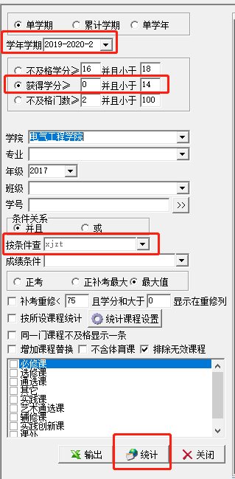
2、按照上图中的要求进行设置，并点击“统计”按钮开始审核，审核结果如下图所示：
3、点击任意一条记录，即可在界面下方查看该生未达到审核要求的具体原因。对于记录中“总学分”大于或等于16，而“获得学分”小于14的学生，在确认审核结果无误后，填写附件2，汇总后以二级学院为单位，报教务处。

